Протокол №2
заседания ММО педагогических работников, ответственных за цифровизацию образования

р.п. Кольцово 18.11.2025
Место проведения: МБОУ «Биотехнологический лицей №21»
Руководитель ММО ЦО: Романова Ольга Александровна
Присутствовали: Соловьева Е.В. (МБОУ «Кольцовская школа №5»), Филимонова Н.В. (МБОУ «Биотехнологический лицей №21»).
Ссылка на публикацию отчета о мероприятии на сайте управления образования муниципалитета: https://mmc.kolcovo.ru/?page_id=88
Цель: «Обеспечение качества общего образования в соответствии с использованием потенциала информационно-образовательной среды организации».
Тема выступления и ФИО выступающего:
- Представление материалов с проектировочной сессии регионального методического объединения цифровизации образования, Романова О.А., методист ММЦ
- Представление обновленной Универсальной библиотеки цифрового образовательного контента (УБ ЦОК) на платформе Моя школа, Романова О.А., методист ММЦ
- Работа по повышению мотивации всех участников (учителя, учащиеся, родители) образовательного процесса к использованию ресурсов ФГИС «Моя школа», совместное обсуждение.
Ход заседания:

По пп. 1-2 Ольга Александровна ознакомила коллег с информацией, представленной на региональном съезде. Представила обновленную УБ ЦОК коллегам, ознакомила с п.16 Плана мероприятий («дорожная карта») по повышению качества образования в общеобразовательных организациях р.п. Кольцово на 2025-2027 годы, в котором указала на показатель выполнения (100% на декабрь 2025 и последующие годы)
По п. 3 обсудили варианты и методы повышения мотивации участников образовательного процесса к использованию ресурсов УБ ЦОК.

По итогам методической сессии было принято решение:
- продолжить работу в направлении повышения использования национального мессенджера Мах.
- ознакомить своих коллег с обновленной УБ ЦОК, раздать материалы для изучения, провести работу по ознакомлению и использованию контента.

Статистический отчет по мероприятию

Наименование мероприятия | Дата проведения | Форма мероприятия формат проведения | Уровень мероприятия (региональный, муниципальный, школьный и т.д.) | Целевая аудитория | Количество участников
ММО работников, ответственных за цифровизацию | 18.11.2025 | Заседание участников ММО | муниципальный | Педагогические работники, ответственные за цифровизацию образования | 3
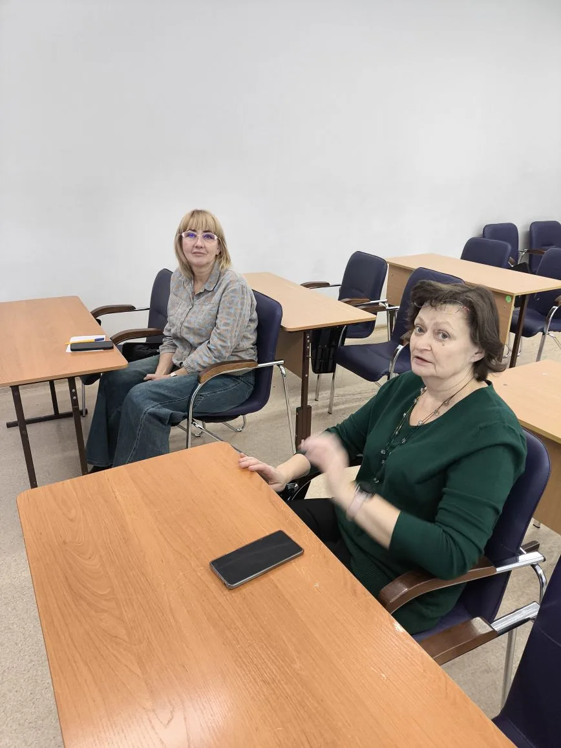
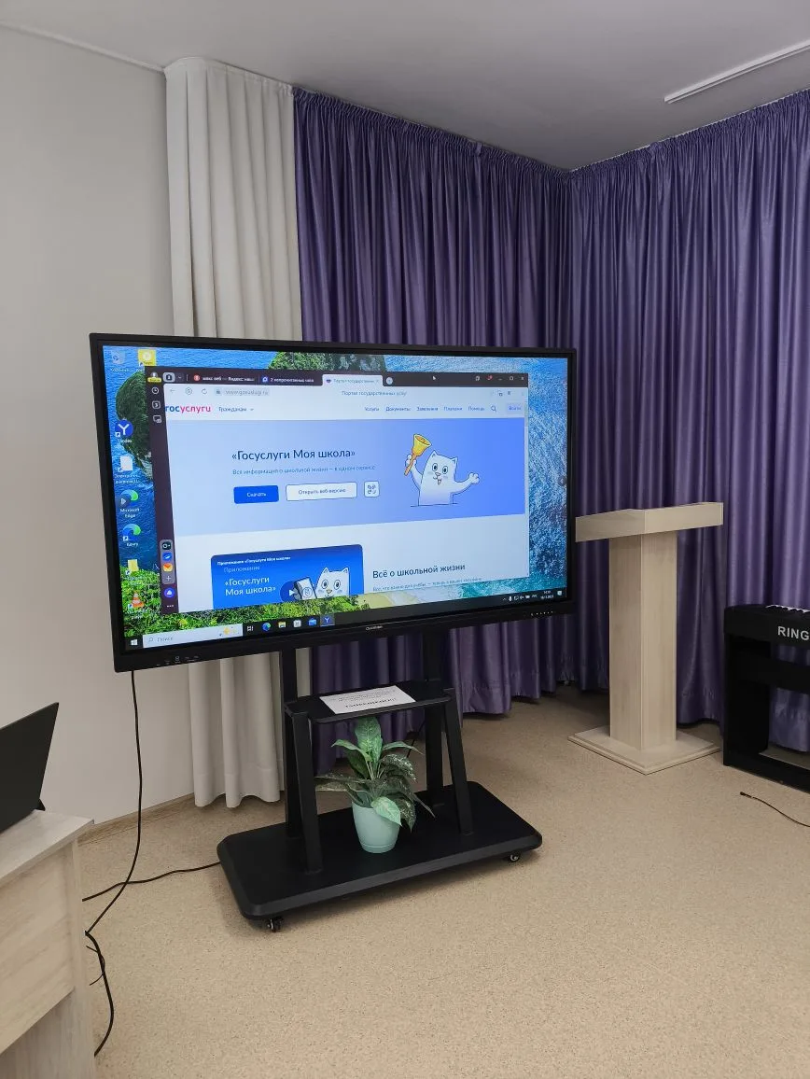

Руководитель ММО ЦО:
Романова О.А.
Руководитель ММЦ:
Колмакова Ю.Н.

